PRIJEDLOG !



GODIŠNJI
PLAN UPRAVLJANJA IMOVINOM U VLASNIŠTVU OPĆINE GORIČAN ZA
2026. GODINU

Goričan, listopad 2025.

UVOD
Tri su ključna i međusobno povezana dokumenta upravljanja i raspolaganja imovinom JLS: Strategija upravljanja imovinom, Plan upravljanja i Izvješće o provedbi Plana upravljanja.
Općina Goričan izrađuje Plan upravljanja nekretninama i pokretninama u vlasništvu Općine Goričan za 2026.godinu.
Plan upravljanja imovinom u vlasništvu Općine Goričan ( dalje u tekstu: Plan upravljanja) donosi se za razdoblje od godinu dana.
Godišnji plan upravljanja nekretninama i pokretninama Općine Goričan za 2026.godinu, predstavlja dokument u kojem se putem mjera, projekata i aktivnosti razrađuju elementi strateškog planiranja postavljeni u Strategiji upravljanja imovinom u vlasništvu Općine Goričan za razdoblje 2022. do 2028. godine .Nadalje, za predložene aktivnosti u okviru Plana definiraju se pokazatelji rezultata, mjerne jedinice za pokazatelje rezultata, kao i polazne i ciljane vrijednosti mjernih jedinica.
Plan upravljanja određuje kratkoročne ciljeve i smjernice upravljanja imovinom u vlasništvu Općine Goričan, te provedbene mjere u svrhu provođenja Strategije, mora sadržavati detaljnu analizu stanja upravljanja pojedinim oblicima imovine u vlasništvu Općine Goričan i godišnje planove upravljanja pojedinim oblicima imovine u vlasništvu Općine i to:
-godišnji plan upravljanja trgovačkim društvima u suvlasništvu Općine Goričan,
-godišnji plan upravljanja poslovnim prostorima u vlasništvu Općine Goričan,
-godišnji plan upravljanja građevinskim zemljištem u vlasništvu Općine Goričan,
-godišnji plan prodaje i kupovine nekretnina na području Općine Goričan,
-godišnji plan upravljanja i raspolaganja nogometnim igralištima u vlasništvu Općine Goričan
-godišnji plan provođenja postupka procjene imovine Općine Goričan
-godišnji plan rješavanja imovinsko-pravnih i drugih odnosa vezanih uz projekte obnovljivih
izvora energije, te ostalih infrastrukturnih projekata
-godišnji plan postupka vezanih za savjetovanje sa zainteresiranom javnošću i pravo na pristup
informacija koje se tiču upravljanja i raspolaganja imovinom u vlasništvu Općine
-godišnji plan zahtjeva za darovanje nekretnina upućen Ministarstvu državne imovine,
-godišnji Plan vođenja evidencije imovine
-strateško usmjerenje upravljanja imovinom
-posebni ciljevi i mjere – sistematizirani prikaz
Donošenje Godišnjeg plana upravljanja utvrđeno je člancima 15. i 19. Zakona o upravljanju državnom imovinom („Narodne novine“, br. 52/18 i 155/23), gdje je propisana obveza donošenja Plana upravljanja imovinom u vlasništvu Republike Hrvatske. Kako se sukladno članku 35.st.8. Zakona o vlasništvu i drugim stvarnim pravima („Narodne novine“, br. 91/96, 68/98, 22/00, 73/00, 129/00, 114/01, 79/06, 141/06, 146/08, 38/09, 153/09, 143/12, 152/14, 81/15, 94/17) na pravo vlasništva jedinica lokalne samouprave na odgovarajući način primjenjuju pravila o vlasništvu Republike Hrvatske, to se načelo upravljanja imovinom u vlasništvu Države treba dosljedno i u cijelosti primjenjivati i na imovinu jedinica lokalne samouprave. Namjera je Plana definirati i popisati ciljeve upravljanja i raspolaganja općinskom imovinom, čija je održivost važna za život i rad postojećih i budućih naraštaja. Istodobno, cilj je Plana osigurati da imovina Općine Goričan bude u službi gospodarskog rasta te zaštite nacionalnih interesa.

Upravljanje imovinom podrazumijeva pronalaženje optimalnih rješenja koja će dugoročno očuvati imovinu, čuvati interese Općine i generirati gospodarski rast.
Vlasništvo osigurava kontrolu, javni interes i pravično raspolaganje nad prirodnim bogatstvima, kulturnom i tradicijskom baštinom, i drugim resursima u vlasništvu Općine, kao i prihode koji se mogu koristiti za opće dobro.
Tijekom slijedećih godina struktura ovog Plana će se usavršavati, posebno u vidu modela planiranja koji bi bio primjenljiv na metode usporedbe i mjerljivosti rezultata ostvarivanja provedbe Plana.
Ovaj je Plan i iskorak u smislu transparentnosti i javne objave podataka vezanih za upravljanje i raspolaganje Općinskom imovinom.
Člankom 48. Zakona o lokalnoj i područnoj (regionalnoj) samoupravi propisano je da vrijednostima nekretnina iznad 0,5% prihoda bez primitaka iz prethodne godine raspolaže Općinsko vijeće, a ispod 0,5 Općinski načelnik Općine Goričan.
Člankom 47.Statuta Općine Goričan definirano je da Općinski načelnik:
-upravlja imovinom Općine u skladu sa zakonom , Statutom Općine Goričan i općim aktima Općinskog vijeća,
-odlučuje o stjecanju i otuđenju pokretnina i nekretnina, raspolaganje ostalom imovinom Općine čija pojedinačna vrijednost ne prelazi 0,5% iznosa prihoda bez primitaka ostvarenih u godini koja prethodi godini u kojoj se odlučuje o stjecanju i otuđivanju pokretnina i nekretnina, ako je stjecanje i otuđivanje planirano u proračunu provedeno u skladu sa zakonskim propisima.
Sve pokretne i nepokretne stvari te imovinska prava koja pripadaju Općini Goričan čine imovinu Općine Goričan. Imovinom Općine Goričan upravljaju Općinski načelnik i Općinsko vijeće u skladu s odredbama zakona i Statuta Općine Goričan pažnjom dobrog gospodara.

1.GODIŠNJI PLAN UPRAVLJANJA TRGOVAČKIM DRUŠTVIMA I JAVNIM USTANOVAMA U (SU)VLASNIŠTVU OPĆINE GORIČAN

Trgovačka društva kojima je osnivač i (su)vlasnik Općina Goričan važna su za zapošljavanje, doprinose cjelokupnoj gospodarskoj aktivnosti i pružaju usluge od javnog interesa s osobinama javnog dobra. Unatoč svom specifičnom karakteru, ona moraju prilagoditi svoju organizaciju i poslovanje izazovu konkurencije, te učinkovito poslovati, a sve u skladu s principima tržišnog natjecanja.
Bitna smjernica u Strategiji upravljanja i raspolaganja imovinom koja se odnosi na trgovačka društva u suvlasništvu Općine Goričan je unaprjeđenje korporativnog upravljanja i vršenje kontrola Općine kao suvlasnika trgovačkog društva.
Odgovornost za rezultate poslovanja trgovačkih društava u vlasništvu Općine Goričan uključuje složen proces aktivnosti uprava i nadzornih odbora, upravljačkih prava i odgovornosti.
Općina Goričan u okviru upravljanja vlasničkim udjelom trgovačkih društava obavlja sljedeće poslove:
- kontinuirano prikuplja i analizira izvješća o poslovanju dostavljan od trgovačkih društava
- sukladno Uredbi o sastavljanju i predaji izjave o fiskalnoj odgovornosti i izvještaja o primjeni fiskalnih pravila, predsjednici uprava trgovačkih društava u suvlasništvu Općine do 31. ožujka tekuće godine za prethodnu godinu dostavljaju načelniku Izjavu, popunjeni Upitnik, Plan otklanjanja slabosti i nepravilnosti, Izvješće o otklonjenim slabostima i nepravilnostima utvrđenima prethodne godine i mišljenje unutarnjih revizora o sustavu financijskog upravljanja i kontrola za područja koja su bila revidirana.Općina Goričan ima udjele u vlasništvu slijedećih trgovačkih društava:
HRČAK d.o.o
Hrvatski radio Čakovec je društvo s ograničenom odgovornošću za proizvodnju i emitiranje radijskog programa. Društvo je osnovano 6. travnja 1968. kao radio postaja, a do 1981. djelovalo je u sastavu novinsko informativnog poduzeća Međimurje Čakovec.
Skupština društva Hrčak d.o.o. Čakovec, Trg Republike 5, donijela je 04.12.2019.godine Odluku o ukidanju Nadzornog odbora, budući da društvo broji manje od deset zaposlenih, prestala je potreba za Nadzornim odborom.
Osoba za zastupanje je direktor Petar Molnar, te prokurist Dragutin Molnar.
MEĐIMURSKE VODE d.o.o.
Međimurske vode d.o.o. za javnu vodoopskrbu i javnu odvodnju, upisano je u registar Trgovačkog suda u Varaždinu 13.02.1997. god., pod br. Tt-97/44-2, a nastalo je preoblikovanjem tadašnjeg javnog poduzeća JVP Vodoprivreda Čakovec u trgovačko društvo, u skladu sa Zakonom o vodama i Zakonom o trgovačkim društvima. Djelatnost Društva je javna vodoopskrba, javna odvodnja, izvođenje priključaka na komunalne vodne građevine te proizvodnja energije za vlastite potrebe.
Temeljni kapital Društva iznosi: 39.949.710,00 EU raspoređen u 25 poslovnih udjela.
Poslovni udjel u temeljnom kapitalu Društva iznosi 1,62% odnosno 647.360,00 EU
Nadzorni odbor društva čine:
Osoba za zastupanje direktor: Sunčana Glavina Istarsko naselje 6, M.Središće
Josip Varga i Jurica Horvat predstavnici grada Čakovca.
Ivan Marciuš predstavnik 1 grupe -Općina Nedelišće i Općina Strahoninec
Robert Zadravec predstavnik 2.grupe -Općina Šenkovec, Grad M.Središće, Općina Sv.Martin na Muri, Općina Selnica, Općina Sv.Juraj na Bregu, Općina Štrigova, Općina Gornji Mihaljevec
Josip Lepen predstavnik 3.grupe -Općina Podturen, Općina Vratišinec, Općina Mala Subotica, Općina Orehovica, Općina Belica, Općina Domašinec, Općina Dekanovec i Općina Pribislavec
Marija Frančić predstavnik 4.grupe- Grad Prelog, Općina Goričan, Općina Kotoriba, Općina Sv.Marija, Općina D.Vidovec, Općina D.Dubrava i Općina D.Kraljevec
Ivana Naranđa Mesarić predstavnik radnika Međimurskih voda d.o.o.
Predsjednik Nadzornog odbora Međimurskih voda d.o.o. je Josip Varga.
GKP PRE-KOM d.o.o.
Gradsko komunalno poduzeće PRE-KOM osnovano je 05.03.2002 godine, od strane Grada Preloga kao jedinog osnivača društva. Početkom 2014. godine izvršena je dokapitalizacija PRE-KOM od strane donjo Međimurskih Općina (Goričan, D. Kraljevec, Sv. Marija, D. Vidovec, D. Dubrava, Kotoriba), krajem 2016. Grad Prelog prodaje udjele i Općinama Belica i Dekanovec, a krajem 2017. Grad Prelog prodaje udio Općini Domašinec te PRE-KOM postaje komunalna tvrtka svih jedinica lokalne samouprave ovog djela Međimurja. Početkom 2018. godine zajedničkom gospodarenju otpadu pridružuju se i Općine Martijanec i Podturen, a u 2022.godini Općine Pribislavec i Jalžabet. Osnovne djelatnosti poduzeća su zbrinjavanje otpada, parkiranje, pogrebne usluge, dimnjačarska služba, te uređenje groblja i javnih površina.
Temeljni kapital društva iznosi 180.000,00 EU
Poslovni udjel u temeljnom kapitalu Društva iznosi 2%.

Uprava: Direktor Đuro Ujlaki
Nadzorni odbor društva čine:
Ivan Snopek
Petar Novak
Matija Strahija
Luka Hižman
Igor Gosarić
Josip Hižman
Damir Bočkaj
Stjepan Golubić

MEĐIMURJE-PLIN d.o.o.
Međimurje-plin d.o.o. jedna je od vodećih tvrtki koja je specijalizirana za opskrbu prirodnog plina u RH i distribuciju prirodnog plina na području Međimurske županije. Međimurje-plin d.o.o. obavlja djelatnost za opskrbu i distribuciju prirodnim plinom od 01. lipnja 1995. godine do danas.
Temeljni kapital društva iznosi 20.439.312 EU
Poslovni udjel Općine Goričan u temeljnom kapitalu Društva iznosi 2,7%.
Osoba za zastupanje:
Direktor Nenad Hranilović
U Nadzorni odbor članovi su imenovani na mandat od tri godine i čine:
Dražen Šulj (Sveta Marija)
Danijel Tomašek (Domašinec)
Ranko Bratko (Pušćine)
Viktor Srpak (Palinovec)
Veselin Biševac (Čakovec)
Miroslav Novak (Novo Selo Rok).
Općina Goričan će u suradnji s društvima nastojati da se pravovremeno podnose prijedlozi za upis promjena u Sudski registar, budući da upis promjene podataka o nadzornom odboru i upravi u javnom sudskom registru nadležnog trgovačkog suda može zatražiti jedino društvo, te je tek nakon takva upisa podatak službeno verificiran i valjan za javnu upotrebu i objavu.
Sukladno odlukama Općinskog vijeća, određeni poslovni prostori se mogu prodati, pri čemu dio prihoda svakako treba uložiti u održavanje nekretnina koje ostaju u portfelju, čime će se zadržati, odnosno povećati njihova vrijednost.

2.GODIŠNJI PLAN UPRAVLJANJA POSLOVNIM PROSTORIMA U
VLASNIŠTVU OPĆINE GORIČAN

Poslovni prostori su prema odredbama Zakona o zakupu i kupoprodaji poslovnog prostora („Narodne novine“, broj 125/11, 64/15,112/18), poslovne zgrade, poslovne prostorije, garaže i garažna mjesta.
Pod pojmom stanovi, podrazumijevaju se stanovi u vlasništvu lokalnih jedinica.
Općina u svom vlasništvu ima dva stana.
Stanovi u vlasništvu Općine Goričan su:
Stan Školska 41 z.k.1121-k.č.br. 563/5 površine 22,17m²
Stan Selce – Studio apartman br. 8, k.č. 1710/4, k.o. Selce – z.k. 1505 k.o. selce, M. Jeličića br. 8, površine 17,17m²
Općina Goričan trenutno raspolaže, odnosno u svom vlasništvu ima 1 poslovni prostor koji je u zakupu sa HP Hrvatska pošta d.d. koji će biti zaključen i za 2025.godinu.Prostori Općine Goričan navedeni su u sljedećim tablicama.
Tablica 1 Popis poslovnih prostora u zakupu u vlasništvu Općine Goričan
Red. br. | Naziv/opis jedinice imovine  (poslovnog prostora) | Adresa | Površina (m²)
 | Poslovni prostor u sklopu Doma kulture (HP pošta) | Trg Sv. Leonarda 22 | 47,16 m

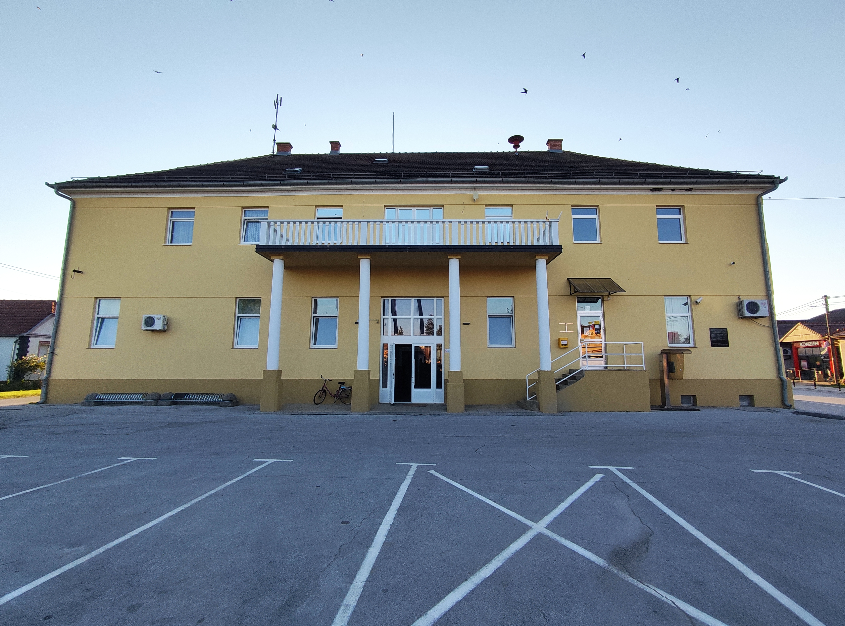

Red.br | Naziv/opis jedinice imovine | Adresa | Površina  (m2)
1. | Javna zgrada Sportski klub NK Trnava  k.č.6552/1 ( 6553, 6554, 6556)  Sportski objekt koristi nogometni klub opremljen sa potpuno novim inventarom i koristi se za igrače svih dobnih skupina.  Sportski centar otvoren je ove 2025.godine. | Školska 16c | 599 m2
2. | Kuća, Karaula na G.P. Goričan  k.č.397  Prostor je trenutno prazan. | Komparija | 263 m2
3. | Zgrada D.V.D. Goričan  k.č.4552/1 zk.ul.1316 z.k.č.8437 z.k.č.5049/290  br.građevinske 118/2021  Prostor je namijenjen korištenju D.V.D-a | Murska 59A | 263 m2
4. | Turističko rekreacijski centar Šoderica  k.č.2580/1 zk.ul. 7998 z.k.č.5049/645/1/1  Prostor Šuderice koristi se kao javni prostor, a objekt Etno kuće koristi se za potrebe Općine za svečanije događaje koje obilježava Općina Goričan. | Ul.Zrinskih 12B | 447 m2
5. | Dječji vrtić Goričan  k.č.5625/1 z.k.8012 z.k.č. 1/3/1  br.građevinske 135/2021  Prostor koristi Dječji vrtić Mura Goričan sa najmodernijom opremom i modernom kuhinjom i pratećim prostorima otvoren je ove 2025.godne. | Školska 16A | 558 m2

Sportski centar otvoren je 11.svibnja i novi je Dom NK Trnave Goričan.

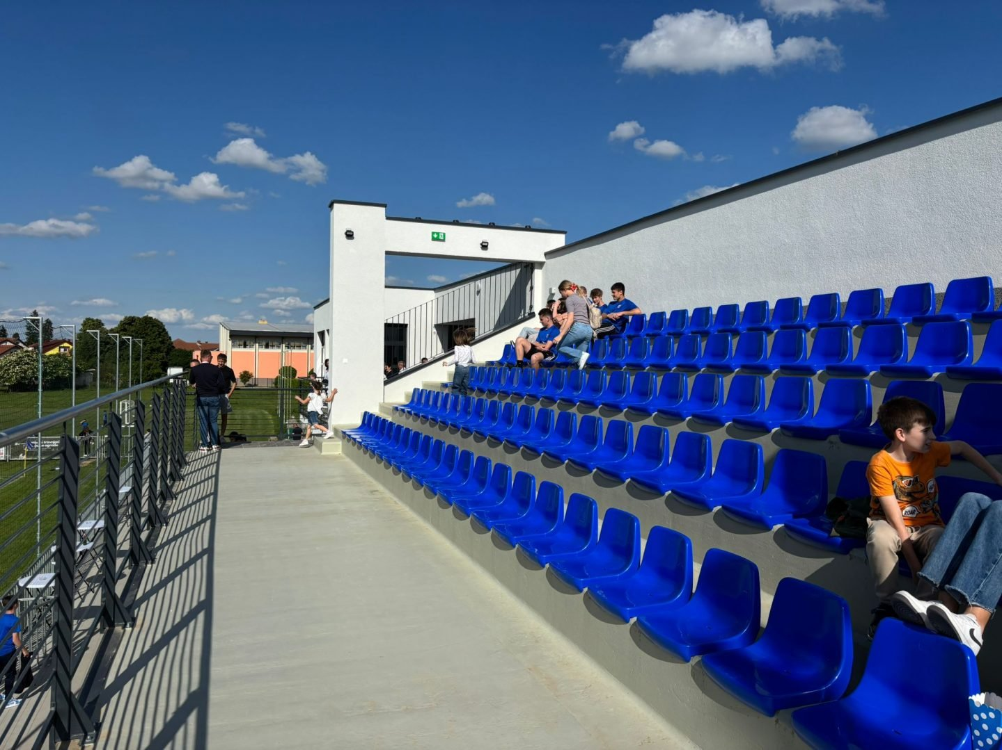

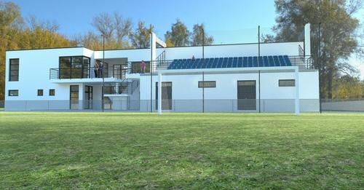

Zgrada D.V.D-a Goričan.
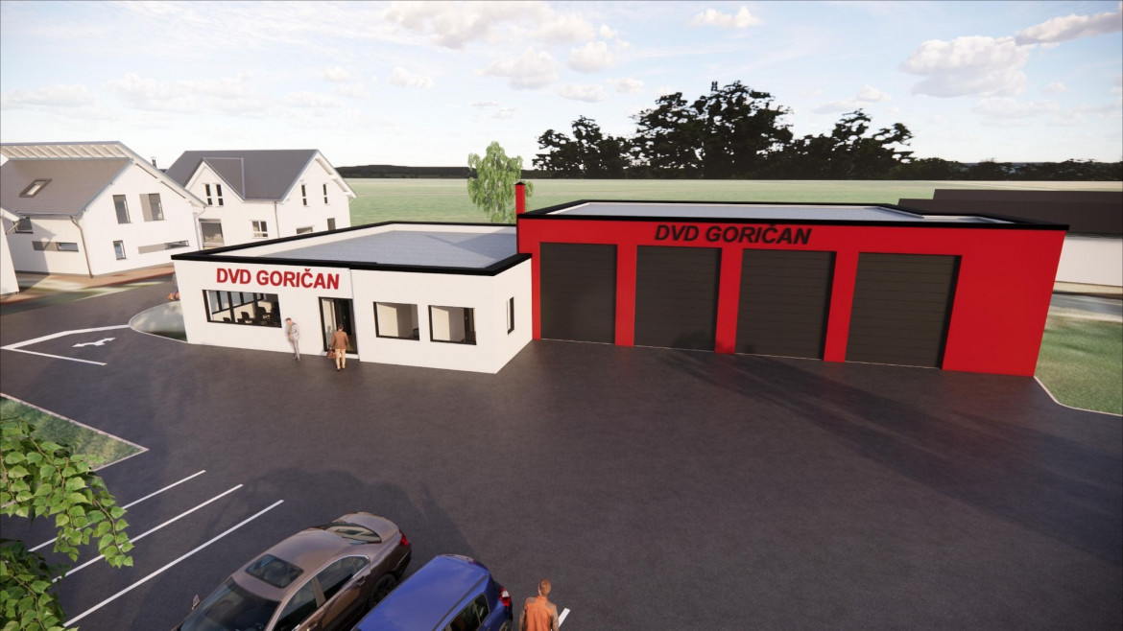

Turističko rekreacioni centar Šoderica Goričan

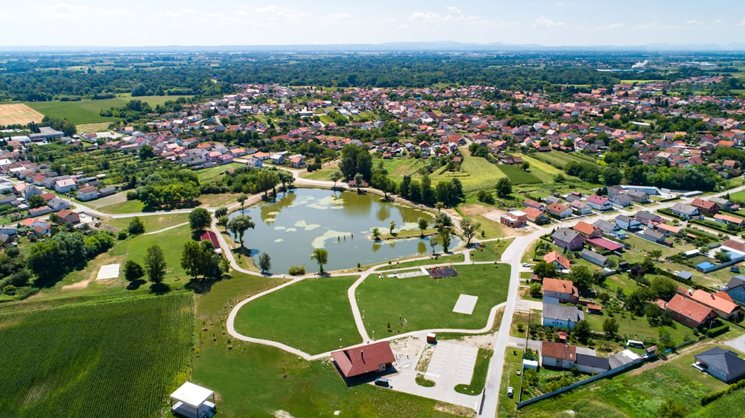

Novi Dječji vrtić Goričan otvoren 2025.godine

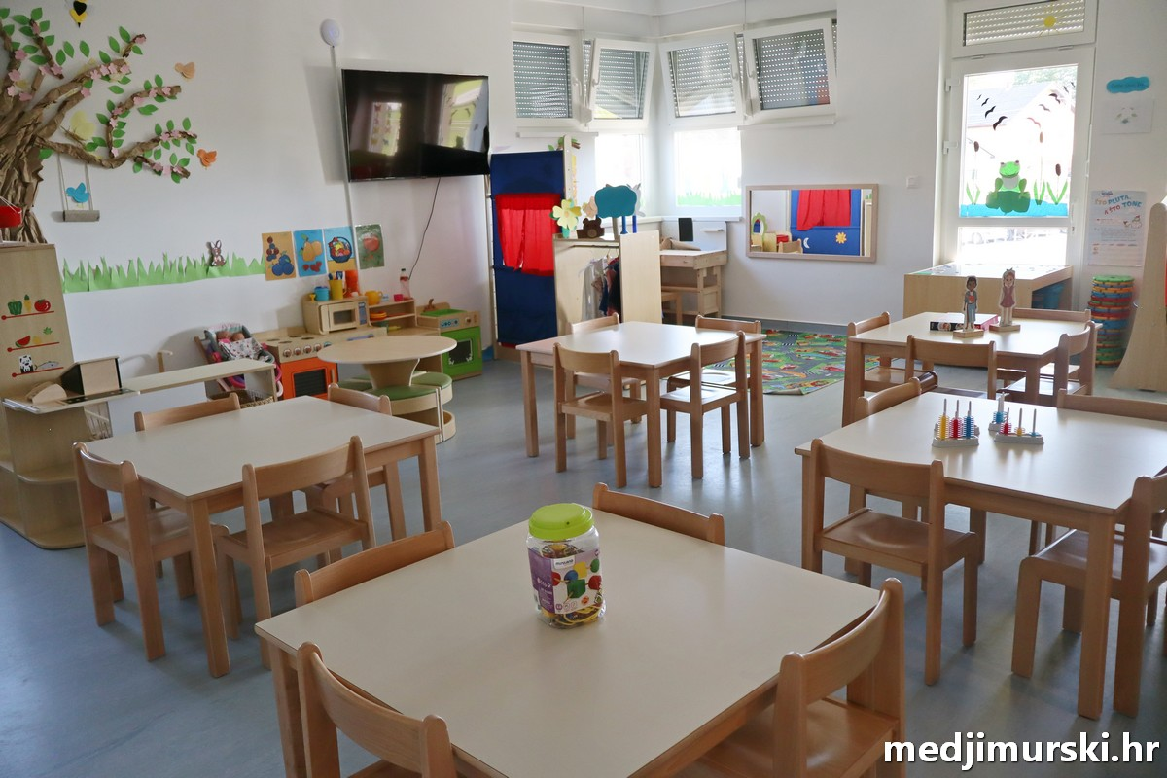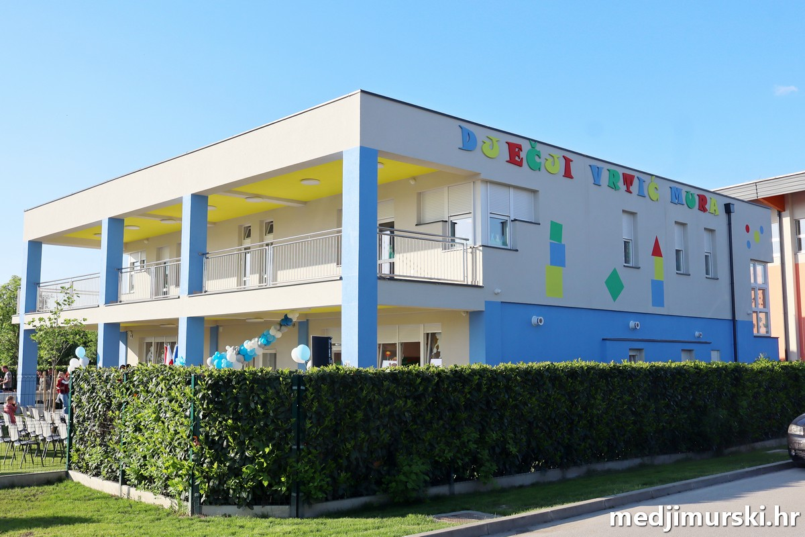

Općina putem odluka Općinskog vijeća mora na racionalan i učinkovit način upravljati poslovnim prostorima i stanovima na način da oni poslovni prostori i stanovi koji su potrebni samoj općinskoj upravi budu i stavljeni u funkciju koja će služiti racionalnijem i učinkovitijem funkcioniranju uprave. Svi drugi stanovi i poslovni prostori, nakon odluka Općinskog vijeća, moraju biti ponuđeni na tržištu, bilo u formi najma, odnosno zakupa, bilo u formi njihove prodaje javnim natječajem.
Prema načelu dobrog gospodara i u svrhu učinkovitog raspolaganja imovinom i proračunskim sredstvima za nekretnine koje nisu u funkciji poduzimat će se aktivnosti za stavljanje u funkciju prema utvrđenoj namjeni (davanje u zakup, obavljanje poslova iz samoupravnog djelokruga prodaja i drugo).

3.GODIŠNJI PLAN UPRAVLJANJA GRAĐEVINSKIM ZEMLJIŠTEM

Građevinsko zemljište je, prema odredbama Zakona o prostornom uređenju („Narodne novine“, br. 153/13, 65/17, 114/18, 39/19,98/19 i 67/23), zemljište koje je izgrađeno, uređeno ili prostornim planom namijenjeno za građenje građevina ili uređenje površina javne namjene.
Građevinsko zemljište čini važan udio nekretnina u vlasništvu Općine Goričan koji predstavlja veliki potencijal za investicije i ostvarivanje ekonomskog rasta.
Aktivnosti u upravljanju građevinskim zemljištem u vlasništvu Općine Goričan podrazumijevaju i provođenje postupaka stavljanja tog zemljišta u funkciju.
Općina Goričan tijekom 2026.godine planira prodati preostala građevinska zemljišta u svom vlasništvu prema dosada planiranim građevinskim česticama.
Poduzetnička zona
Od 2001. godine se putem nadležnih ministarstava, provode programi Vlade R.H. za poticanje malog gospodarstva: Programa razvoja poduzetničkih zona 2004.-2007. i Programa poticajnog malog i srednjeg poduzetništva 2008. – 2012. U Programu razvoja poduzetničkih zona 2004.-2007. postavljeni su opći ciljevi: razvoj poduzetničkih zona u blizini većeg naselja, namjena poduzetničke zone treba biti proizvodnja.
Namjera osnivanja Poduzetničkih zona je poticanje razvoja poduzetništva kao pokretačke snage lokalnog održivog gospodarskog razvoja s ciljem povećanja broja gospodarskih subjekata na području Općine Goričan i poboljšanja njihovih poslovnih rezultata, povećanje konkurentnosti poduzetnika, porast zaposlenosti, te povećanje udjela proizvodnje u ukupnom gospodarstvu Općine Goričan.
Na području Općine Goričan nalaze se četiri poduzetničke zone i to:
1.Indrustijska zona
2.Gospodarska zona „ISTOK“
3.Granični prijelaz Goričan
4.Poljoprivredno gospodarska zona istočno od Goričan

Općina planira u 2026.godini prodati preostala građevinska zemljišta u industrijskoj zoni
k.č.2580/173, 2594/7,2594/2,2594/4 i 2594/5.
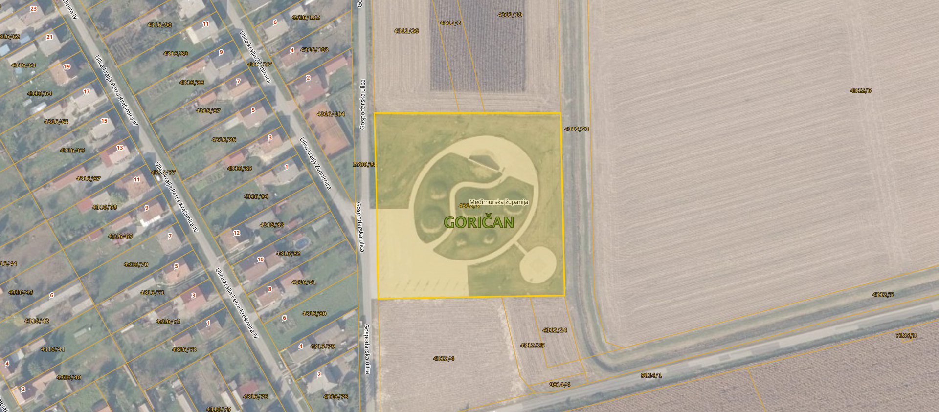

Općina poduzetnicima na svom području daje poticajne mjere i olakšice, tako da se od plaćanja komunalnog doprinosa oslobađaju poduzetnici koji grade ili dograđuju poslovne objekte, objekte koji obavljaju proizvodne ili druge poslovne djelatnosti u cilju povećanja broja zaposlenih.
Prema Prostorno planskoj dokumentaciji čestice su namijenjene gospodarskoj proizvodnji i/ili poslovnoj djelatnosti, trgovačkoj, uslužnoj ili komunalno servisnoj djelatnosti.
Za što učinkovitije upravljanje i raspolaganje zemljište u vlasništvu Općine Goričan podrazumijeva se provođenje postupaka stavljanja zemljišta u funkciju: prodajom, osnivanjem prava građenja i prava služnosti, rješavanjem zahtjeva razvrgnuća suvlasničke zajednice na zemljištu u vlasništvu R.H., Općine i drugih osoba, zatim provođenjem postupaka osnivanja založnog prava, davanjem u zakup zemljišta, ako upravljanje i raspolaganje njima nije u nadležnosti nekog drugog tijela.
Zemljište u vlasništvu Općine prodaje se prikupljanjem ponuda javnog natječaja, a iznimno izravnom pogodbom u slučajevima utvrđenim zakonom.
Zemljište u vlasništvu Općine Goričan može se prodati po utvrđenoj tržišnoj cijeni bez provedbe javnog natječaja prema Zakonu o vlasništvu i drugim stvarnim pravima stavkom 3.čl.391:
- osobi kojoj je dio tog zemljišta potreban za formiranje neizgrađene građevne čestice u skladu s lokacijskom dozvolom ili detaljnim planom uređenja, ako taj dio ne prelazi 20% površine planirane građevne čestice,
- osobi koja je na zemljištu u svom vlasništvu, bez građevinske dozvole ili drugog odgovarajućeg akta nadležnog tijela državne uprave, izgradila građevinu u skladu s detaljnim planom uređenja ili lokacijskom dozvolom, a nedostaje joj do 20% površine planirane građevne čestice, pod uvjetom da se obveže da će u roku jedne godine od dana sklapanja kupoprodajnog ugovora ishoditi građevinsku dozvolu.

Na nekretninama u vlasništvu Općine Goričan može se zasnovati pravo služnosti:
-ako je to nužno za odgovarajuće korištenje povlaštene nekretnine,
-ako se time bitno ne ugrožava normalno korištenje nekretnine u vlasništvu Općine Goričan
-ako se Općini Goričan isplati utvrđena naknada.
Na neizgrađenom građevinskom zemljištu u vlasništvu Općine Goričan može se zasnovati pravo građenja u korist druge osobe radi gradnje građevina. Odobrenje i uvjeti zasnivanja prava građenja utvrđuju se posebnom Odlukom Općinskog vijeća Općine Goričan.
Pravo građenja zasniva se Ugovorom između Općine Goričan kao vlasnika zemljišta i nositelja prava građenja.
Na nekretninama u vlasništvu Općine Goričan može se dozvoliti založno pravo (hipoteka) samo ako je to u izravnom interesu za ostvarivanje funkcija Općine Goričan. Pod interesom Općine Goričan smatra se i izvorni interes trgovačkih društava. Ustanova i drugih subjekata u vlasništvu ili većinskom vlasništvu Općine Goričan. O zasnivanju založnog prava odlučuje Općinsko vijeće Općine Goričan.
Ovim Planom definiraju se slijedeće smjernice vezane za upravljanje i raspolaganje zemljištem:
-voditi brigu o interesima Općine Goričan kao vlasnika nekretnina prilikom izrade prostorno planske dokumentacije
-poduzimanje aktivnosti da se zemljište koje je prostornim planom predviđeno za gradnju uređuje i priprema za izgradnju te da se njime dalje upravlja i raspolaže sukladno zakonskim odredbama i proračunskim sredstvima Općine
-zemljište u vlasništvu Općine davati u zakup radi korištenja zemljišta zbog potrebe obavljanja određenih djelatnosti i u druge svrhe.
Nerazvrstane ceste
Prema Zakonu o cestama („Narodne novine“, br. 110/19, 144/22, 114/22, 04/23 i 133/23), nerazvrstane ceste su ceste koje se koriste za promet vozilima, koje svatko može slobodno koristiti na način i pod uvjetima određenim navedenim Zakonom i drugim propisima, a koje nisu razvrstane kao javne ceste u smislu navedenog Zakona. Nerazvrstane ceste su javno dobro u općoj uporabi u vlasništvu jedinice lokalne samouprave na čijem se području nalaze.
Nerazvrstane ceste se ne mogu otuđiti iz vlasništva jedinice lokalne samouprave niti se na njoj mogu stjecati stvarna prava, osim prava služnosti i prava građenja radi građenja građevina sukladno odluci izvršnog tijela jedinice lokalne samouprave, pod uvjetima da ne ometaju odvijanje prometa i održavanje nerazvrstane ceste. Dio nerazvrstane ceste namijenjen pješacima (nogostup i slično) može se dati u zakup sukladno posebnim propisima, ako se time ne ometa odvijanje prometa, sigurnost kretanja pješaka i održavanje nerazvrstanih cesta.
Nerazvrstane ceste upisuju se u zemljišne knjige kao javno dobro u općoj uporabi i kao neotuđivo vlasništvo jedinice lokalne samouprave.

Općinsko vijeće je donijelo Odluku o nerazvrstanim cestama na području Općine Goričan („Službeni glasnik Međimurske županije“ br. 12/13), kojom se uređuje upravljanje, građenje i održavanje nerazvrstanih cesta, zaštita nerazvrstanih cesta, financiranje nerazvrstanih cesta, njihova zaštita te nadzor nad nerazvrstanim cestama na području Općine Goričan.

Općina Goričan u 2026.godini planira nastaviti provedbu aktivnosti uređenih Odlukom o nerazvrstanim cestama na području Općine Goričan. Naime, postoje nerazvrstane ceste koje nisu evidentirane kao nerazvrstane ceste iste bi se upisale odnosno evidentirale i trebaju biti povezane sa službenom evidencijom katastra nekretnina. Za tu potrebu prikupljaju se podaci stvarnog stanja na terenu, te je potrebno za neke formirati katastarske i gruntovne brojeve prilikom uknjižbe.
Geodetska uslugu uknjižbu nerazvrstanih cesta u 2026.godini izradit će geodet koji će uknjižiti nerazvrstane ceste na području Općine Goričan :
- upisati sve nerazvrstane ceste kao javno dobro u općoj uporabi i kao neotuđivo vlasništvo Općine
Goričan
- nerazvrstane ceste održavati na temelju godišnjeg Programa održavanja komunalne infrastrukture
na način da se na njima može obavljati trajan, siguran i nesmetan promet, bez opasnosti za osobe
i imovinu
-građenje i rekonstrukciju nerazvrstanih cesta obavljati sukladno godišnjem Programu gradnje
objekata i uređaja komunalne infrastrukture na temelju tehničke dokumentacije, propisa o gradnji
i prostornih planova
-voditi i ažurirati jedinstvenu bazu podataka o nerazvrstanim cestama
-izrada tabelarnog prikaza podataka o nerazvrstanim cestama (TPPCN).

4.GODIŠNJI PLAN PRODAJE I KUPNJE NEKRETNINA NA PODRUČJU
OPĆINE GORIČAN

Općina može prodati nekretnine u svom vlasništvu na temelju javnog natječaja i uz cijenu koja odgovara tržišnoj vrijednosti nekretnine, osim u slučajevima kad mjerodavnim zakonskim propisima nije drukčije određeno.
Tablica 2 Gradilišta u vlasništvu Općine Goričan koje su za prodaju u 2026.godini
GRADILIŠTA ZA PRODAJU – ULICA ZRINSKIH
Katastarska čestica | Gruntovna čestica | m² | Ukupna vrijednost
2580/64 | 5049/614 | 1458 | 14.580,00EU
2580/66 | 5049/616 | 1380 | 13.800,00EU
2580/67 | 5049/617 | 1070 | 10.700,00EU
2580/68 | 5049/618 | 1260 | 12.600,00EU
2580/69 | 5049/619 | 1270 | 12.700,00EU
2580/70 | 5049/620 | 950 | 9.500,00EU
2580/71 | 5049/621 | 1131 | 11.310,00EU
GRADILIŠTA ZA PRODAJU – ULICA STJEPANA KIŠA
Katastarska čestica | Gruntovna čestica | m² | Ukupna vrijednost
2580/131 | 5049/659 | 1.168 | 11.680,00EU
2580/136 | 5049/664 | 1.128 | 11.280,00EU
2580/139 | 5049/667 | 1.113 | 11.130,00EU
2580/141 | 5049/669 | 1.013 | 10.130,00EU
2580/142 | 5049/670 | 1.099 | 10.990,00EU
2580/145 | 5049/673 | 973 | 9.730,00EU
2580/146 | 5049/674 | 973 | 9.730,00EU
2580/147 | 5049/675 | 973 | 9.730,00EU

Izvor: Općina Goričan

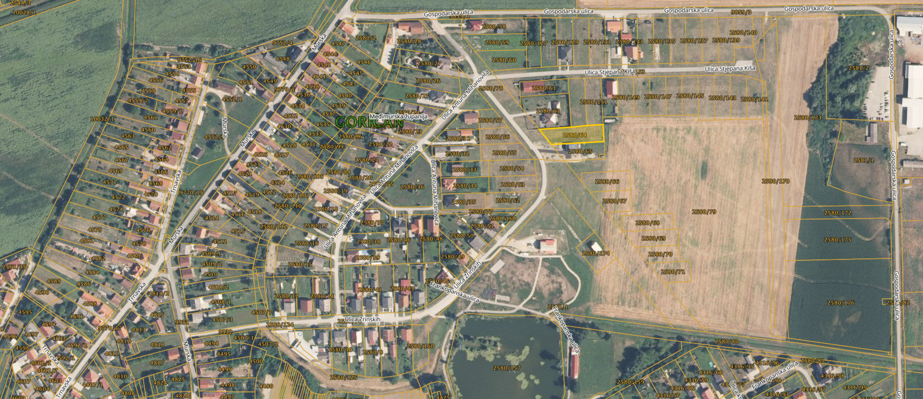

Općina Goričan u 2026.godini planira prodavati ošasnu imovinu, odnosno naslijeđene nekretnine u njezinu (su)vlasništvu, a prema Odluci općinskog vijeća KLASA:024-03/23-01/15;URBROJ:2109-08-01-23-1 od 11.04.2023.godine.
Općina Goričan planira kao i prethodnih godina kupiti nekretnine na području Općine Goričan koje bi služile za otvaranje novih poslovnih prostora ili djelatnosti.

Tablica 3 Plan nekretnina za kupnju
k.č.br.  4742/1 i 4742/2  zelena površina (ispred Tržnice Goričan Glad- Varošanec- Tomić) | z.k.ul. 1235 | Broj.z.k.č. 83 | 501 čhv

5.GODIŠNJI PLAN UPRAVLJANJA I RASPOLAGANJA NOGOMETNIM
IGRALIŠTIMA U VLASNIŠTVU OPĆINE GORIČAN

Prema odredbama Zakona o sportu („Narodne novine“ 124/10,124/11,86/12,94/13,85/15, 98/19, 47/20, 77/20 i 141/22) (dalje u tekstu: Zakon),koji je stupio na snagu 01.01.2023.godine sportske djelatnosti su od posebnog interesa za Republiku Hrvatsku, a razvoj sporta potiče se, između ostalog, izgradnjom i održavanjem sportskih građevina i financiranje sporta sredstvima države i jedinica lokalne i područne (regionalne ) samouprave. Sportskim građevinama smatraju se uređene i opremljene površine i građevina u kojima se provode sportske djelatnosti, a koje osim općih uvjeta propisanih posebnim propisima za te građevina zadovoljavaju i posebne uvjete, u skladu s odredbama Zakona .

Republika Hrvatska i jedinice lokalne i područne (regionalne) samouprave utvrđuju javne potrebe u sportu i za njihovu ostvarivanje osiguravaju financijska sredstva iz svojih proračuna. Jedna od javnih potreba u sportu za koje se sredstva osiguravaju u državnom proračunu je poticanje planiranja i izgradnje sportskih građevina. Javne potrebe u sportu za koje se sredstva osiguravaju iz proračuna jedinica lokalne i područne (regionalne) samouprave su programi, odnosno aktivnosti, poslovi i djelatnosti koje obuhvaćaju, između ostalog, planiranje, izgradnju, održavanje i korištenje sportskih građevina značajnih za jedinicu lokalne i područne (regionalne) samouprave.
Upravljanje javnim sportskim građevinama može se povjeriti sportskim klubovima i savezima, sportskoj zajednici, ustanovama i trgovačkim društvima registriranim za obavljanje sportske djelatnosti upravljanja i održavanja sportskih građevina.
Pod pojmom nogometni stadioni i igrališta podrazumijevaju se sportske građevina s travnatim (prirodnim ili umjetnim) terenom za igranje tzv. Velikog nogometa, duljine od 90m do 120 m i širine od 45 m do 90 m , sa gledalištem ili bez njega.
U svrhu ocjene učinkovitosti upravljanja i raspolaganja nogometnim stadionima i igralištima, utvrđeni su slijedeći ciljevi:
1.provijeriti cjelovitost podataka o nogometnim stadionima i igralištima
2.provijeriti normativno uređenje upravljanja i raspolaganja nogometnim stadionima i
igralištima
3.provijeriti upravlja li se i raspolaže nogometnim stadionima i igralištima u skladu s
Propisima
4.ocijeniti ekonomske i financijske učinke upravljanja i raspolaganja nogometnim
stadionima i igralištima
5.ocijeniti efikasnost sustava unutarnjih kontrola pri upravljanju i raspolaganju nogometnim stadionima i igralištima
Općina Goričan u svom vlasništvu ima nogometno igralište NK Trnava.
Načine postupanja vezane uz prodaju, davanje u zakup ili najam, nabavu roba, radova i usluga i druge oblike upravljanja nogometnim igralištem Općina nije uredila jer je u tijeku završna faza radova na kompleksu sportskog parka NK Trnave.
U narednoj tablici daju se podaci o nogometnom igralištu na području Općine Goričan te o vlasništvu prema stanju u zemljišnim knjigama.

Tablica 4.Podaci o nogometnom igralištu na području Općine te o vlasništvu prema stanju u
zemljišnim knjigama
Br.čestice | Katastarska Općina Goričan | Površina  m2 | Naziv | Lokacija | Vlasništvo prema stanju u zemljišnim knjigama
k.č.6552/1 | Goričan | 18 337 | NK Trnava  Zemljište  i zgrada za sport i rekreaciju. | Goričan | Općina Goričan  (Mbr.303003)

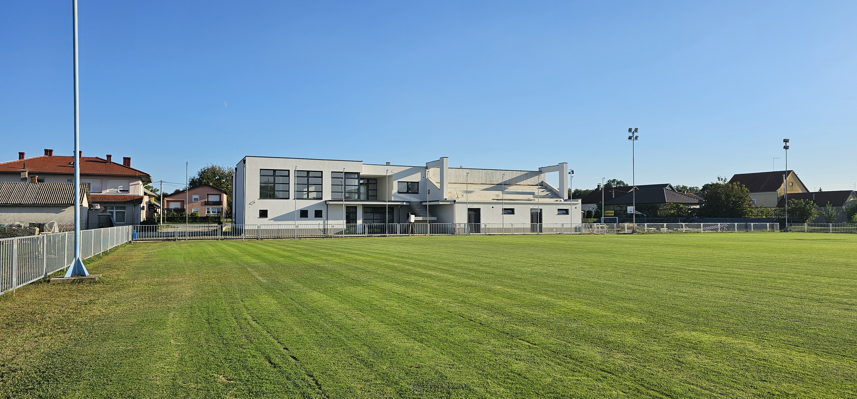
Upravljanje i raspolaganje nogometnim stadionima i igralištima podrazumijeva pronalaženje optimalnih rješenja koja će dugoročno očuvati stadione i igrališta i generirati zadovoljavanje javnih potreba u sportu, donosno nogometu. Prema podacima lokalnih jedinica, nogometni stadioni i igrališta dani su na korištenje nogometnim klubovima, kao sportskim udrugama građana, s ciljem poticanja i promicanja nogometa, te uključivanje građana, osobiti djece i mladeži, u bavljenju nogometom.
U ostvarivanju temeljnih dugoročnih ciljeva, Općina Goričan vodit će se preporukama koje se odnose na upravljanje i raspolaganje stadionima i igralištima:
- voditi analitičko knjigovodstvo nogometnih igrališta po vrsti, količini i vrijednosti (nabava i otpisana) i s drugim potrebnim podacima, u skladu s odredbama Pravilnika o proračunskom računovodstvu i Računskom planu;
- popisati nogometno igralište na kraju svake godine, navesti njihove pojedinačne vrijednosti i uskladiti stanje u glavnoj knjizi sa stanjem utvrđenim popisom, u skladu s odredbama Pravilnika o proračunskom računovodstvu i Računskom planu;
- upisati nogometna igrališta u vlasništvu Općine u Evidenciju imovine te u registru navesti sve podatke propisane Uredbom o registru državne imovine;
- kod davanja nogometnih igrališta na upravljanje i korištenje nogometnim klubom utvrditi međusobna prava i obveze Općine i nogometnog kluba u pogledu načina upravljanja i korištenja, načina pokrića troškova upravljanja; nadzora nad upravljanjem i korištenjem i drugih elemenata upravljanja od interesa za Općinu Goričan.
- analizirati i vrednovati učinke upravljanja i korištenja nogometnih igrališta radi utvrđivanja učinkovitosti upravljanja i korištenja, utvrđivanja i rješavanja problema u vezi s korištenjem, utvrđivanja utjecaja upravljanja i korištenja na lokalnu zajednicu te utvrđivanje na koje se upravljanje i korištenje nogometnih igrališta može unaprijediti;
- uvesti i primjenjivati kriterije i pokazatelje učinkovitosti i načela učinkovitog upravljanja i raspolaganja nogometnim igralištima i drugom imovinom u vlasništvu Općine, s ciljem što učinkovitijeg upravljanja i raspolaganja;
- utvrditi ovlasti i odgovornosti pojedinih nositelja funkcija upravljanja i raspolaganja nogometnim igralištima, nadzor nad upravljanjem i korištenjem igrališta, izvještavanje o postignutim ciljevima i učincima upravljanja i korištenja te poduzimanja mjera u slučaju lošeg obavljanja poslova i neispunjavanja zadanih ciljeva.

Lokalne jedinice, u propisanim okvirima, samostalno određuju pravila i procedure upravljanja i raspolaganja vlastitom imovinom, odnosno nogometnim stadionima i igralištima. Način, ovlasti, procedure i kriteriji za upravljanje i raspolaganje mogu se utvrditi unutarnjim aktima.
Općina Goričan će u 2026.godini postupiti sukladno Zakonu i zakonskim odredbama za postizanje prihoda koji proizlaze iz raspolaganja vlastitom imovinom.

6.GODIŠNJI PLAN PROVOĐENJA POSTUPKA PROCJENE IMOVINE U

VLASNIŠTVU OPĆINE GORIČAN

Procjena vrijednosti nekretnina z Republici Hrvatskoj regulirana je Zakonom o procjeni vrijednosti nekretnina („Narodne novine“, br. 78/15) koji je donesen 3.srpnja 2015. godine, a na snazi je od 25.srpnja 2015.godine.
Procijenjena vrijednost imovine, odnosno pojedinih jedinica imovine rezultat je sveobuhvatnih istraživanja tržišnih cijena za pojedine vrste imovine, odnosno nekretnina na pojedinom području u ovom slučaju na području Općine Goričan.

Procjena potencijala imovine mora se zasnivati na snimanju, popisu i ocjeni realnog stanja. U planiranom razdoblju, kako se budu usklađivali imovinsko-pravni odnosi (vlasnički udjeli), tako će Općina usklađivati, odnosno revalorizirati vrijednosti imovine.
Sve nekretnine pojedinačno se procjenjuju od strane ovlaštenog sudskog procjenitelja, a temeljem procjembenog elaborata napravljenog sukladno važećim zakonskim i pod zakonskim propisima.

Općina Goričan ima u planu u 2026.godini vršiti procjenu nekretnina sukladno potrebama bilo da se radi o prodaji imovine Općine ili naslijeđene odnosno ošasne imovine.

7.GODIŠNJI PLAN RJEŠAVANJA IMOVINSKO-PRAVNIH I DRUGIH
ODNOSA VEZANIH UZ PROJEKTE OBNOVLJIVIH IZVORA ENERGIJE,
TE OSTALIH INFRASTRUKTURNIH PROJEKATA

Jedan od osnovnih zadataka u rješavanju prijepora oko zahtjeva koje jedinice lokalne i područne samouprave imaju prema Republici Hrvatskoj je u rješavanju suvlasničkih odnosa u kojima se međusobno nalaze. U tom smislu potrebno je popisati sve nekretnine (stanove, poslovne prostore i građevinska zemljišta) na kojima postoji suvlasništvo i gdje god je to moguće i ne preklapaju se interesi, ili zamijeniti suvlasničke omjere na pojedinim nekretninama ili razvrgnuti suvlasničku zajednicu geometrijskom diobom. U praksi bi to, između ostalog, značilo da bi se zamjenom nekretnina formirale veće građevinske čestice pogodne za investicije.

U dijelu koji se odnosi na rješavanje imovinskopravnih odnosa za potrebe realizacije projekata jedinica lokalne i područne (regionalne) samouprave, prije svega, obuhvaćeni su:
- Projekti koji su od općeg javnog ili socijalnog interesa
- Projekti od osobitog značaja za gospodarski razvoj poput izgradnje novih, odnosno proširenja postojećih poduzetničkih zona
- Infrastrukturni projekti jedinica lokalne i područne (regionalne) samouprave
- Projekti jedinica lokalne i područne (regionalne) samouprave koji se financiraju iz fondova EU.
Upravljanje nekretninama i pokretninama u vlasništvu Općine provodi se i kroz izgradnju i održavanje infrastrukturnih projekata koji su od ključne važnosti za svaku općinu. Dobro održavana infrastruktura pomaže u poboljšanju kvalitete života stanovnika, privlači investicije i potiče gospodarski rast.
Postoji širok spektar infrastrukturnih projekata koji se mogu izvoditi u općini, a neki od najčešćih uključuju:
• Izgradnja i održavanje cesta: Ceste su bitne za povezivanje različitih dijelova općine i olakšavanje kretanja ljudi i roba. Izgradnja i održavanje cesta uključuju radove na mostovima, propustima, raskrižjima i pješačkim stazama;
• Izgradnja i održavanje vodovoda i kanalizacije: Dostupnost čiste vode i odvođenje otpadnih voda su bitni za javno zdravlje i zaštitu okoliša. Projekti izgradnje i održavanja vodovoda i kanalizacije uključuju radove na vodovodnim i kanalizacijskim mrežama, crpilištima, prečistačima otpadnih voda i pumpnim stanicama;

• Energetska infrastruktura: Projekti izgradnje i održavanja javne rasvjete;
• Javni objekti: Javni objekti, kao što su škole, bolnice i domovi za starije, su bitni za pružanje osnovnih usluga stanovnicima. Projekti izgradnje i održavanja javnih objekata uključuju radove na zgradama, instalacijama i opremi;
• Parkovi i zelene površine: Parkovi i zelene površine su bitni za rekreaciju, opuštanje i zaštitu okoliša. Projekti izgradnje i održavanja parkova i zelenih površina uključuju radove na sađenju drveća, uređenju travnjaka, izgradnji staza i dr.

Financiranje infrastrukturnih projekata:

• Proračun Jedinice lokalne samouprave,
• Državni proračun,
• Europski fondovi,
• Privatna ulaganja,
• Naknade i doprinosi.

Važno je da se sredstva za financiranje infrastrukturnih projekata koriste efikasno i transparentno.
Razvojni projekti Općine Goričan planirani tijekom 2026 godine navedeni su u narednoj tablici. Tablica 10.
-Modernizacija lokalnih cesta na području Općine Goričan
Dječji vrtić Mura
-dostupnost kvalitetne skrbi za djecu u lokalnim zajednicama- nabava igara
Šuderica Goričan
-uređenje igrališta za djecu kod parka Šuderica

-Obnova i sanacija doma kulture

-Črni most – rekonstrukcija

-Rekonstrukcija i opremanje groblja i grobne kuće
-Kanalizacija 2.faza izgradnje kanalizacijske mreže
-izgradnja teniskog igrališta
-izgradnja golf terena
-izgradnja odbojkaškog igrališta

Zakonom o uređivanju imovinskopravnih odnosa u svrhu izgradnje infrastrukturnih građevina („Narodne novine” broj 80/11 i 144/21) u cilju osiguravanja pretpostavki za učinkovitije provođenje projekata vezano za izgradnju infrastrukturnih građevina od interesa za Republiku Hrvatsku i u interesu jedinica lokalne i područne (regionalne) samouprave, radi uspješnijeg sudjelovanja u Kohezijskoj politici Europske unije i u korištenju sredstava iz fondova Europske unije, uređuje rješavanje imovinskopravnih odnosa i oslobođenje od plaćanja naknada za stjecanje prava vlasništva, prava služnosti i prava građenja, na zemljištu u vlasništvu Republike Hrvatske i vlasništvu jedinica lokalne, odnosno jedinica područne (regionalne) samouprave.

Općina Goričan će provoditi rješavanje imovinskopravnih odnosa vezanih uz razvojne projekte koji će biti u 2026.godini sukladno Zakonu o uređivanju imovinskopravnih odnosa u svrhu izgradnje infrastrukturnih građevina („Narodne novine“ , broj 80/11, 144/21).

8. GODIŠNJI PLAN POSTUPAKA VEZANIH UZ SAVJETOVANJE SA ZAINTERESIRANOM JAVNOŠĆU I PRAVO NA PRISTUP INFORMACIJAMA KOJE SE TIČU UPRAVLJANJA I RASPOLAGANJA IMOVINOM U VLASNIŠTVU OPĆINE

Sukladno Zakonu o pravu na pristup informacijama („Narodne novine“, broj 25/13,85/15,69/22 Općina Goričan na svojoj službenoj Internet stranici ima obvezu objavljivati:

- opće akte koje donosi, a koji se objavljuju u i Službenom glasniku Međimurske županije,
- nacrte općih akata koje donosi u svrhu provedbe savjetovanja sa zainteresiranom javnošću,
- godišnje planove, programe, strategije, upute, proračun, izvještaje o radu, financijska izvješća- na godišnjoj razini
- zapise vezane uz lokalnu upravu i zaključke sa službenih sjednica Općinskog vijeća i službene dokumente usvojene na tim sjednicama,
- pozive za javne natječaje davanja u zakup nekretnina u vlasništvu Općine Goričan.

Kontinuiranom i redovitom objavom informacija koje se tiču upravljanja i raspolaganja imovinom na Internet stranici Općine Goričan zainteresiranoj javnosti omogućava se uvid u rad općinske uprave te se povećava transparentnost i učinkovitost cjelokupnog sustava upravljanja imovinom u vlasništvu Općine Goričan.

Strategijom upravljanja imovinom Općine Goričan definirane su slijedeće smjernice vezane uz savjetovanje sa zainteresiranom javnošću i pravo na pristup informacijama:

Planom upravljanja imovinom definiraju se slijedeće smjernice vezane uz savjetovanje sa zainteresiranom javnošću i pravo na pristup informacijama:
- na službenoj Internet stranici omogućiti pristup dokumenata upravljanja i raspolaganja imovinom u vlasništvu Općine Goričan
- nastaviti sa redovitom i proaktivnom objavom dokumenata upravljanja i raspolaganja imovinom na internetskoj stranici Općine
- provoditi savjetovanje sa zainteresiranom javnošću i pravo na pristup informacijama koje se tiču upravljanja i raspolaganja imovinom u vlasništvu Općine

Zakonski propisi kojima je uređeno postupanje vezano uz savjetovanje sa zainteresiranom javnošću i pravo na pristup informacijama koje se tiču upravljanja i raspolaganja imovinom u vlasništvu Republike Hrvatske:

- Zakon o upravljanju državnom imovinom („Narodne novine“, br. 52/18i 155/23)
- Zakon o pravu na pristup informacijama („Narodne novine“, br. 25/13, 85/15 i 69/22)
- Zakon o medijima („Narodne novine“, br. 59/04, 84/11, 81/13 i 114/22)
- Pravilnik o Središnjem katalogu službenih dokumenata Republike Hrvatske („Narodne novine“, br. 83/14 , 124/15 i 69/22).
- Pravilnik o ustroju, sadržaju i načinu vođenja službenog upisnika o ostvarivanju prava na pristup informacijama i ponovnu uporabu informacija („Narodne novine“, br. 83/14)
- Kriteriji za određivanje visine naknade stvarnih materijalnih troškova i troškova dostave informacije („Narodne novine“, br. 12/14, 15/14 i 69/22).
- Kodeks savjetovanja sa zainteresiranom javnošću u postupcima donošenja zakona, drugih propisa i akata („Narodne novine“, br. 140/09)

Općina Goričan omogućava javnosti uvid u rad Općine te se povećava transparentnost i učinkovitost cjelokupnog sustava upravljanja imovinom u vlasništvu općine Goričan.

9.GODIŠNJI PLAN ZAHTJEVA ZA DAROVANJE NEKRETNINA UPUĆENIH
MINISTARSTVU PROSTORNOG UREĐENJA, GRADITELJSTVA I DRŽAVNE
IMOVINE

Nekretnine u vlasništvu Republike Hrvatske mogu se darovati jedinicama lokalne i područne (regionalne) samouprave.
Nekretnine u vlasništvu Republike Hrvatske mogu se darovati u svrhu:
- ostvarenja projekata koji su od osobitog značenja za gospodarski razvoj, poput izgradnje poduzetničkih zona te realizacije strateških investicijskih projekata od šireg značaja za Republiku Hrvatsku i/ili jedinice lokalne i područne (regionalne) samouprave, koji su kao takvi utvrđeni od strane nadležnog tijela jedinica lokalne i područne (regionalne) samouprave,
- ostvarenja projekata koji su od općeg javnog ili socijalnog interesa, poput izgradnje škola, dječjih vrtića, bolnica, domova zdravlja, društvenih domova, izgradnje spomen obilježja i memorijalnih centara, groblja, ustanova socijalne skrbi, provođenje programa deinstitucionalizacije osoba s invaliditetom, izgradnje sportskih i drugih sličnih objekata i provedbe programa prema Zakonu o društveno poticanoj stanogradnji, ukoliko se ne osniva pravo građenja, i
- izvršenja obveza Republike Hrvatske.

Nekretnine koje su u zemljišnim knjigama upisane kao vlasništvo Republike Hrvatske i koje su se na dan 1. siječnja 2017. koristile kao škole, domovi zdravlja, bolnice i druge ustanove kojima su osnivači jedinice lokalne i područne (regionalne) samouprave i koje se koriste u obrazovne i zdravstvene svrhe te groblja, mrtvačnice, spomenici, parkovi, trgovi, dječja igrališta, sportsko-rekreacijski objekti, sportska igrališta, društveni domovi, vatrogasni domovi, spomen-domovi, tržnice i javne stube temeljem novog Zakona o upravljanju državnom imovinom upisat će se u vlasništvo jedinca lokalne ili područne (regionalne) samouprave na čijem području se nalaze odnosno u vlasništvo ustanove koja ih koristi ili njima upravlja i koja je vlasništvo nekretnine stekla temeljem posebnog propisa.
Općina će u 2026.godini Ministarstvu prostornog uređenja, graditeljstva i državne imovine darovati k.č.broj 7177/8. k.o.Goričan, upisane u zk.ul.br. 7138/1, z.k.čest.br. 5049/345 u cijelosti pogodno za izgradnju višestambene zgrade s osiguranom kompletnom komunalnom infrastrukturom dostatnom za spajanje na komunalne priključke novoizgrađenog objekta.

Predmetno zemljište nalazi se u građevinskoj zoni i isključivo je u vlasništvu Općine Goričan (upisano vlasništvo 1/1) te da isto nema nikakvih uknjiženih niti neuknjiženih tereta niti bilo kakvih drugih ograničenja u raspolaganju i izgradnji.

10.GODIŠNJI PLAN VOĐENJA EVIDENCIJE IMOVINE

Radi učinkovitog upravljanja imovinom potrebno je uspostaviti sveobuhvatni popis imovine. Ustroj Evidencija imovine i podataka nadogradnja istog je dugogodišnji proces, što znači da se Evidencija imovine mora konstantno ažurirati.

Dana 5.prosinca 2018.godine donesen je novi Zakon o središnjem registru državne imovine
(NN 112/18) s ciljem evidencije, uvida u opseg i strukturu pojavnih oblika državne imovine, kvalitetnog i bržeg donošenja odluka o upravljanju i raspolaganju državnom imovinom, te praćenja koristi i učinaka upravljanja pojavnim oblicima državne imovine.

Dostava podataka u Središnji registar propisana je Uredbom o središnjem registru državne imovine („NN br.3/2020) kojom se uređuje ustrojstvo i način vođenja , sadržaj Središnjeg registra državne imovine i način prikupljanja podataka za Središnji registar te podaci iz Središnjeg registra koji se javno ne objavljuju.

U središnjem registru prikupljaju se i evidentiraju podaci na temelju valjanih isprava i ostale dokumentacije koje će biti propisane Pravilnikom o tehničkoj strukturi podataka i načinu upravljanja Središnjim registrom.
Općina Goričan ima ustrojen registar nekretnina te je imovina popisana i označena u skladu sa zakonom.
Općina Goričan je ustrojila i vodi Evidenciju komunalne infrastrukture na području Općine Goričan.
Općina Goričan je imenovala odgovornu osobu za elektronički unos i ažuriranje podataka te se obvezuje dostaviti i unijeti podatke o pojavnim oblicima državne imovine kojom upravlja ili raspolaže Središnji registar, uz naznaku isprave na temelju koje je upis, promjena ili brisanje izvršeno.
Općina Goričan će u 2026.godini i dalje nadopunjavati i dostavljati podatke i postupiti sukladno navedenom Zakonu.

11.STRATEŠKO USMJERENJE UPRAVLJANJA OPĆINSKOM
IMOVINOM

Strateško usmjerenje Općine Goričan sadrži definira razvojni smjer i strateške ciljeve.
Sukladno članku 2.Zakona o sustavu strateškog planiranja i upravljanja razvojem R.H. („NN“ 123/17 i 151/22) razvojni smjer predstavlja najviši hijerarhijski segment strateškog okvira koji je ujedno primarni okvir razvoja i kojim se realizira vizija razvoja koja je detaljno definirana u Strategiji upravljanja imovinom u vlasništvu Općine Goričan za razdoblje od 2022. do 2028. godine.

Misija je osnovna funkcija ili zadatak koja definira temeljnu jedinstvenu svrhu u kontekstu u kojem se potom oblikuje vizija, definiraju strateški i posebni ciljevi te razvijaju mjere, projekti i aktivnosti.
Misija Općine Goričan je kreirati okruženje pogodno za organizaciju učinkovitijeg i racionalnijeg korištenja imovine u vlasništvu Općine Goričan ciljem stvaranja novih vrijednosti i ostvarivanja veće ekonomske koristi.

Vizija Općine Goričan je dosljedno sustavno i efikasno upravljanje imovinom u vlasništvu Općine Goričan, temeljeno na načelima odgovornosti, ekonomičnosti, transparentnosti i predvidljivosti sa zadaćom zaštite imovine i njene uloge u životu sadašnjih i budućih generacija.
Vizija je vrlo važan aspekt razvojnog smjera koji upućuje na kritični prijelaz iz trenutnog u buduće željeno stanje uz definiranu misiju i vrijednost, a kroz provedbu strategije.

12. POSEBNI CILJEVI I MJERE- SISTEMATIZIRANI PRIKAZ

Posebni cilj: Učinkovito upravljanje nekretninama u vlasništvu Općine Goričan
Realizira se pute slijedećih mjera:
-Smanjenje portfelja nekretnina kojima upravlja Općina Goričan putem prodaje
-Aktivizacija neiskorištene i neaktivne općinske imovine

Posebni cilj: Učinkovito upravljanje vlasničkim udjelima u trgovačkim društvima
-Vršiti kontrolu nad trgovačkim društvima u kojima Općina Goričan ima vlasnički udio te prikupljati i pregledavati izvješća o poslovanju trgovačkih društava

Posebni cilj: Vođenje, razvoj i unapređenje sveobuhvatne interne evidencije pojavnih oblika imovine kojom upravlja Općina Goričan operacionalizira se putem slijedećih mjera:
-Funkcionalna uspostava evidencije općinske imovine

Posebni cilj: Nekretnine dovesti u stanje imovinsko-pravne, prostorno-planske i funkcionalno-tržišne sposobnosti operacionalizira se putem slijedećih mjera:
-Provođenje aktivnosti rješavanja imovinskopravnih odnosa
-Procjena potencijala imovine Općine Goričan- snimanje, popis i ocjena realnog stanja imovine

Posebni cilj: Normativno urediti upravljanje i raspolaganje svim pojavnim oblicima nekretnina operacionalizira se putem slijedećih mjera:
-Izmjene i dopune važećih strateških akata te izrada novih strateških akata upravljanja imovinom
-Donositi opće i pojedinačne akte glede upravljanja imovinom

ZAKLJUČAK

Općina Goričan ima ukupno 367 jedinica imovine prema trenutnom stanju uspostavljenog Registra imovine u kojemu je sva imovina grupirana u portfelje i potportfelje. Registar imovine daje cjelokupan pregled imovine Općine, sa svim relevantnim podacima kao što su: naziv jedinice imovine, površina, vrijednost imovine, katastarska općina, broj katastarske čestice, prihodovna i troškovna strana za svaku pojedinu jedinicu imovine. Osim navedenoga, posebno je potrebno istaknuti da je u Registru imovine sva imovina funkcijski klasificirana na: obveznu, diskrecijsku i onu imovinu koja ostvaruje prihod.

Općina Goričan raspolaže sa nekretninama, te je u većini slučajeva isključivi vlasnik istih. Prema trenutnom stanju uspostavljenog Registra imovine Općine Goričan, ukupnu imovinu čine katastarske kulture prometnice (ceste, putovi, nerazvrstane ceste, ostali putevi) sa 57,54% imovine, zemljišta (neizgrađena građevinska zemljišta, poljoprivredna zemljišta i ostala zemljišta) sa 39,66% od ukupne imovine Općine, dok preostalih 2,80 % imovine čine različite katastarske kulture: javni prostori, komunalna infrastruktura, sportski objekti i stanovi.

Općina Goričan s popunjenim Registrom imovine i izrađenom Strategijom upravljanja imovinom te ovim Planom upravljanja i raspolaganja imovinom ima dobre pretpostavke za racionalno upravljanje i podlogu za donošenje odluka koje će unaprijediti procese upravljanja imovinom.

Potpuni popis imovine je potreban za djelotvorno upravljanje imovinom te tako sa svoje strane može nadoknaditi troškove popisa, kroz bolje i intenzivnije korištenje imovine, smanjenje troškova u vezi s imovinom i povećanje prihoda.

O provedbi Plana upravljanja imovinom Općine Goričan odnosno Izvješću načelnik izvještava Općinsko vijeće godišnje do 31. ožujka iduće godine za prethodnu godinu.

